小學教案(2017-18 年度上學期) 陳老師
《外表的描述》

教學範疇：

- 小學 (第一階，閱讀、寫作訓練)

- 中國語文課程第二語言學習架構：

NLS(1.2)2 | 能就日常生活的話題交談，以簡短的句子交代人和事
 | 能複述別人的說話內容
NLR(2.1)2 | 能理解閱讀材料的內容
 | 能對閱讀材料中人物的性格、行為提出簡單的看法
NLW(1.3)2 | 能運用所學詞語寫簡單句子，標點符號正確 (如逗號、句號、頓號、
 | 問號)

基本資料：

任教導師：陳老師 |  | 日 | 期：2018 年 1 月 20 日
學 | 校：九龍區小學 | 時 | 間：180 | 分鐘( 9:30am- 12:30pm )
科 | 目：中國語文科(非華語課程) | 教 | 室：103 | 室
班(組) 別：低年級組 |  | 教 | 節：第八節
學生對象：小一(2 人)小二(4 人) |  | 課 | 題：《外表的描述》
 | 小三(8 人)
學生人數：14 人

學習目標：

- 學生能朗讀有關形狀的字詞 (NLS(1.1)1)

- 學生能概述同學的外表特徵 (NLS(1.2)2)

- 學生於閱讀範文後，能回應有關文章內容的問題 (NLR(2.1)2)
- 學生能正確運用標點符號來寫句子 ( NLW(1.3)2)

- 學生能運用所學詞語寫簡單句子 ( NLW(1.3)2)

教學流程：

預計 | 過程 | 學習目標 |  | 教學活動 | 學習材料
時間
10 分鐘 | 引入 | 複習有關顏色和 | ● | 學生配對有關顏色的字詞和圖片。 | 圖咭、詞咭
 |  | 量詞的詞彙 | ● | 學生按圖片的內容，配對相關的量
 |  |  |  | 詞詞咭。
20 分鐘 | 發展一 | 學生認讀形狀的 | ● | 教師展示簡報，學生指認有關字詞。 | 簡報、形狀圖
 |  | 字詞 | ● | 教師把形狀圖片貼在白板，著學生 | 片、工作紙
 |  |  |  | 寫出形狀的名稱。
 |  |  | ● | 教師派發工作紙，著學生完成有關
 |  |  |  | 形狀的工作紙。
20 分鐘 | 發展二 | 學生能辨認標點 | ● | 教師播放短片，著學生對標點符號 | 短片、圖咭、
 |  | 符號：逗號、句 |  | 有初步的認識。 | 工作紙
 |  | 號、頓號、問號 | ● | 教師出示標點符號的圖咭，著學生
 |  |  |  | 指認。
 |  |  | ● | 教師提問運用標點符號的問題，著
 |  |  |  | 學生作出回應。
 |  |  | ● | 教師出示工作紙。
35 分鐘 | 發展三 | 學生能回應有關 | ● | 教師向學生展示《我的好朋友》範 | 範文簡報
 |  | 範文內容的問題 |  | 文，並一起朗讀。
 |  |  | ● | 教師向學生講解內容，接著學生回
 |  |  |  | 應教師的提問。
30 分鐘 | 發展四 | 學生能說出朋友 | ● | 教師安排學生二人為一組，嘗試說 | /
 |  | 的外表特徵 |  | 說對方的外表特徵。
 |  |  | ● | 教師請每組學生出來描述對方的外
 |  |  |  | 表特徵。
(彈性時間) | 發展五 | 學生能運用字詞 | ● | 教師派發工作紙，著學生進行書寫 | 工作紙
* |  | /句子來寫出朋 |  | 練習。
 |  | 友的外表特徵 | ● | 教師向學生展示寫得最好的學生作
 |  |  |  | 品。
5 分鐘 | 總結 | 複習主題 | ● | 教師提問本課節的教學內容。 | 獎勵貼紙
 |  |  | ● | 教師獎勵在課堂中表現良好的學
 |  |  |  | 生。

*彈性時間：配合發展四，因應學生能力，而作出彈性時間。

學生作品: 工作紙 (發展一)
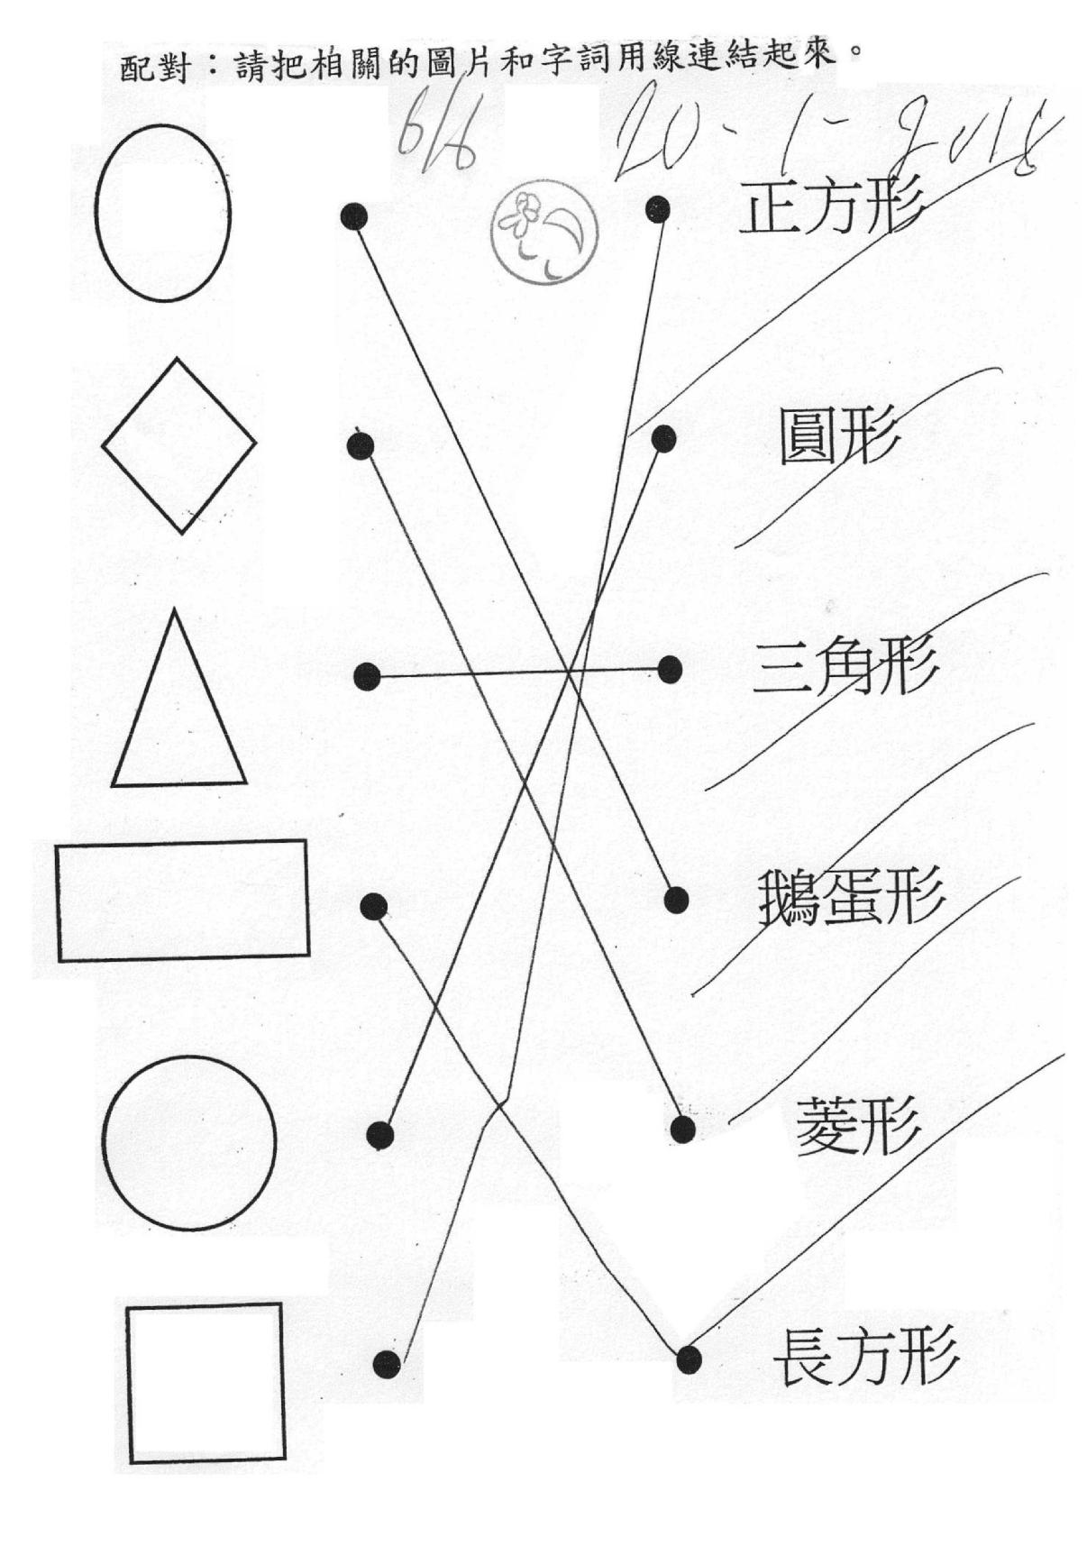

工作紙 (發展二及五)
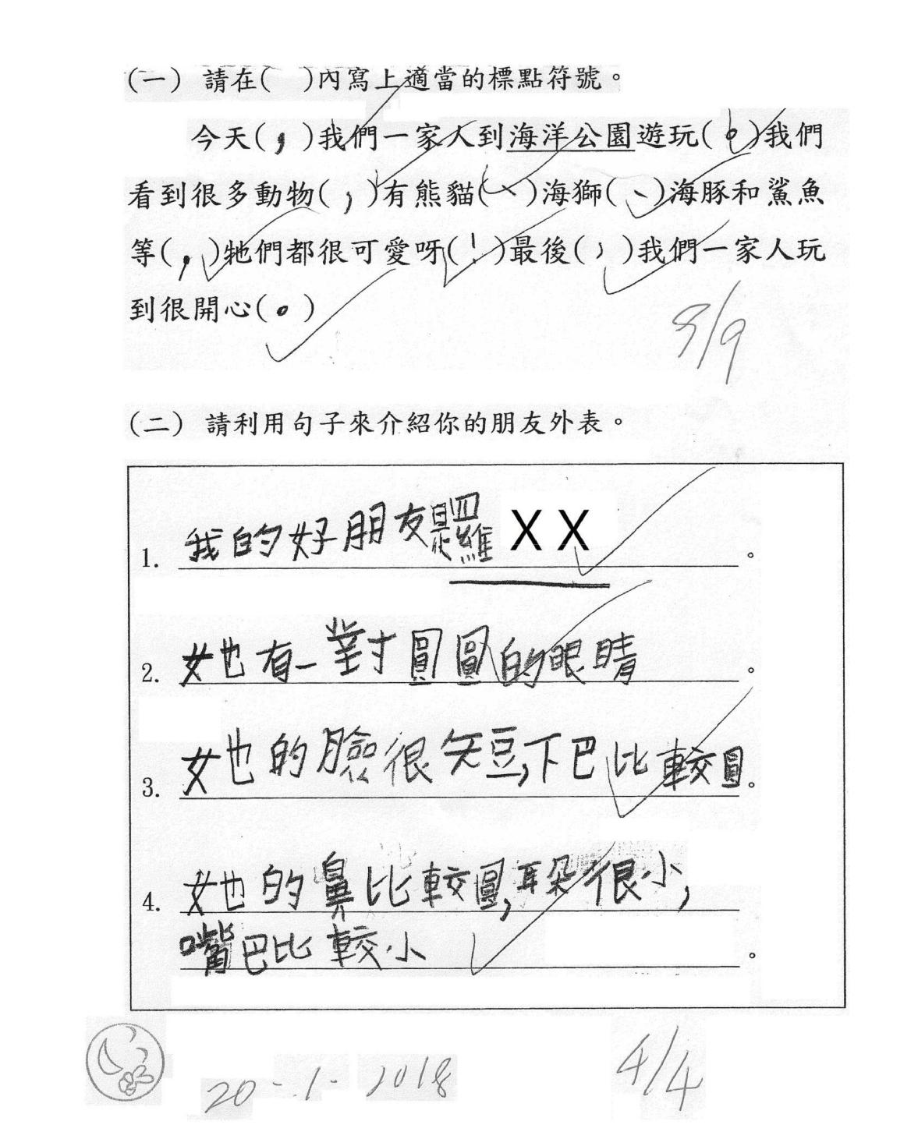

學生書寫形狀的名稱 (發展一)
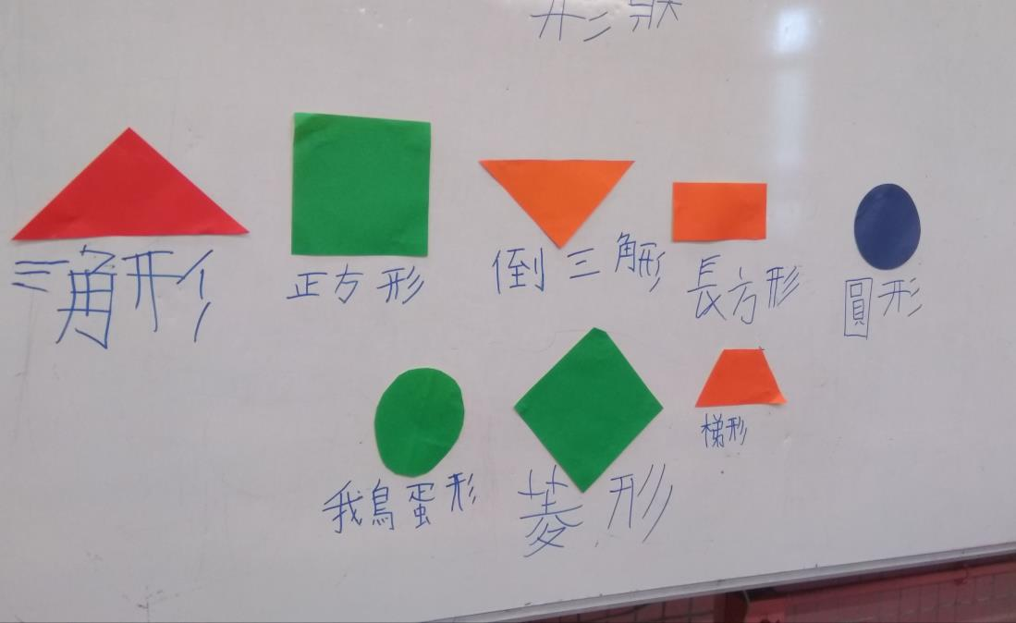

學生運用標點符號創作句子 (發展二)
